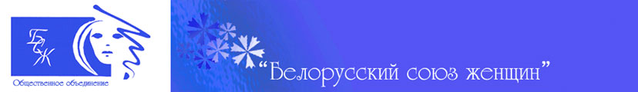

СОСТАВ ПРАВЛЕНИЯ МИНСКОЙ РАЙОННОЙ ОБЩЕСТВЕННОЙ ОРГАНИЗАЦИИ «БЕЛОРУССКИЙ СОЮЗ ЖЕНЩИН»

№п/п | ФИО | Должность и место работы
1. | Савчик Лилия Валерьевна | заместитель директора по социальной и идеологической работе государственного предприятия «Водоканал Минского района»
2. | Горбунова Елена Александровна | начальник отдела занятости управления по труду, занятости и социальной защите Минского райисполкома
3. | Антоненко Ольга Петровна | Председатель Горанского сельисполкома
4. | Янковская Лилия Владимировна | Заместитель председателя комиссии по делам несовершеннолетних
5. | Романова Виктория Игоревна | главный бухгалтер государственного предприятия «Водоканал Минского района»
6. | Лукаш Светлана Михайловна | Начальник отдела организационно кадровой работы Минского райисполкома
7. | Лишанкова Елена Михайловна | Библиотекарь госпиталя ветеранов ВОВ им.П.А.Машерова
8. | Ишкова Татьяна Ивановна | председатель Минской районной организации общественного объединения «Белая Русь»
9. | Тиганина Елена Игоревна | Директор Территориального центра социального обслуживания населения Минского района

